

EDA技术接口实验
设计报告

题 目：基于FPGA的贪吃蛇游戏设计
院 （系）： 电子工程与自动化学院
专 业： 控制工程
学生姓名：
学 号：
同 作 者：
指导教师：
职 称：

题目类型： 理论研究 实验研究 ✓ 工程设计 工程技术研究 软件开发

2013 年 5 月 20日

摘 要
本次课程设计介绍了用FPGA来驱动VGA显示贪吃蛇游戏的具体实现方法。贪吃蛇的游戏规则是玩家使用方向键操控一条长长的蛇不断吞下苹果，同时蛇身随着吞下的苹果不断变长，当蛇头撞到蛇身或障壁时游戏结束。本课程设计采用Verilog HDL语言编写，涉及到锁相环，VGA显示，状态机等相关知识。
关键词：FPGA VGA 贪吃蛇 Verilog HDL

Abstract
This course is designed to drive the introduction of VGA display with FPGA Snake game specific method. Snake rules of the game is the player to use the arrow keys to control a long snake continued to swallow apples, apple while snake swallow constantly changing as long as snakeheads hit the snake or the barrier when the game is over. This course is designed using Verilog HDL language, related to the phase-locked loop, VGA display, the state machine and other related knowledge.
Keywords: FPGA VGA Snake Game Verilog HDL

目录
摘 要 I
Abstract II
1 FPGA/CPLD概述 1
2 系统分析与总体方案 2
2.1系统分析 2
3 硬件电路设计 3
3.1系统电路设计 3
3.2 Pll设计 3
3.3游戏控制模块设计 4
3.4苹果产生模块设计 6
3.5贪吃蛇控制模块设计 7
3.6 VGA控制模块设计 11
3.7 键盘扫描模块设计 14
3.8顶层设计 14
4 软件调试结果 19
5 总结及致谢 20
参考文献 21

1 FPGA/CPLD概述
FPGA(现场可编程门阵列)和CPLD（复杂可编程逻辑器件）都是可编程逻辑器件，他们是在PAL,GAL等逻辑器件的基础上发展起来的。同以往的PAL,GAL相比较FPGA/CPLD的规模比较大，它可以替代几十甚至几千块通用IC芯片。这样的FPGA/CPLD上就是一个子系统部件。这种芯片收到世界范围内电子工程设计人员的广泛关注和普遍欢迎。比较典型的就是Altera公司和Xilinx公司的CPLD器件系列和FPGA器件系列，他们开发较早，占用了较大的PLD市场。
FPGA/CPLD芯片都是特殊的ASIC芯片，除了具有ASIC的特点外，还具有以下几个优点：
随着VLSI(超大集成电路)工艺的不断提高单一芯片内部可以容纳上百万个晶体管，FPGA/CPLD芯片的规模也越来越大，其单片逻辑门数已达上百万门，它所实现的功能也越来越强，同时也可以实现系统集成，即片上系统SOC。
FPGA/CPLD芯片在出厂之前都做过百分之百的测试，不需要设计人员承担芯片风险和费用，设计人员只需在自己的实验室就可以通过相关的软硬件环境来完成芯片的最终功能设计。所以，FPGA/CPLD的资金投入就少，减少了潜在的花费。
用户可以反复的编程，擦除，使用或者在外围电路不动的情况下用不同软件就可实现不同的功能。FPGA/CPLD软件包中有各种输入工具和仿真工具，及版图设计工具和编程器等全线产品，电路设计人员在很短的时间内就可完成电路的输入，编译，优化，仿真，直至最后芯片的制作。当电路有少量的改动，更能显示FPGA/CPLD的优势。

2 系统分析与总体方案

2.1系统分析
贪吃蛇是经典小游戏，本设计采用VGA显示的方式将游戏展现出来。游戏中玩家通过四个按键控制蛇的身体上下左右移动来吃屏幕中出现的苹果，苹果是随机出现的。当蛇吃的一个苹果时，蛇身体变长一个单位同时会有另一个苹果出现。如果蛇头撞墙或者撞到自己身体，则游戏失败。
所要设计的贪吃蛇游戏基于Cyclone III系列EP3C5E114C8N的FPGA芯片为硬件，采用Verilog HDL语言编写程序。在本设计中，有个6按键，分别是上、下、左、右、复位和游戏开始按键。它们都是输入信号，输出是VGA，在电脑屏幕实现VGA显示汉字，游戏画面。。其系统设计结构框图如2.1所示。

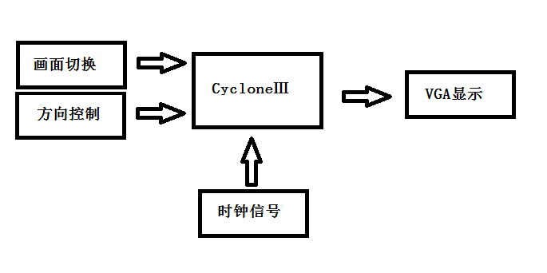
图2.1 贪吃蛇游戏系统设计结构框图

3 硬件电路设计

3.1系统电路设计
硬件电路设计包括6个模块，它们分别是：
U1：Pll用于将输入的20晶振倍频为50M供其他模块使用，
U2：Game_Ctrl_Unit控制游戏的四种状态之间的转换,
U3: Snake_Eatting_Apple 随机产生苹果
U4：Snake 产生各个 VGA 扫描部件的坐标及控制蛇运动轨迹
U5：VGA_Control VGA 扫描控制模块
U6：Key 键盘扫描模块
完成后的RTL view 如图3.1所示。
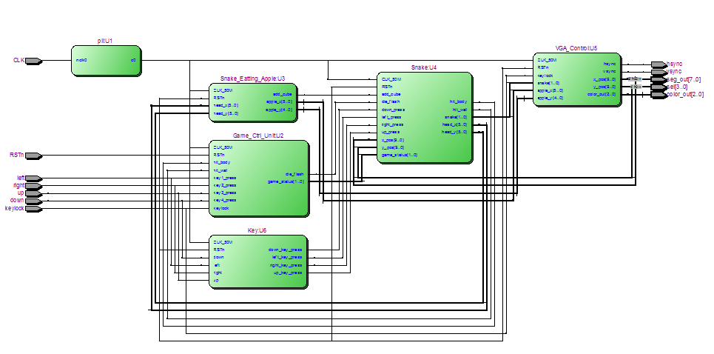
图3.1 系统总体设计

3.2 Pll设计
由于开发板的输入晶振是20M，经过FPGA内部锁相环5倍频再2分频变成50M，设置如图3.2所示。
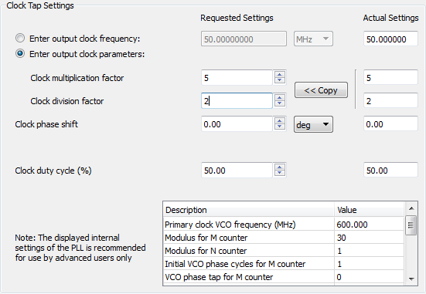
图3.2 PLL设置方法

3.3游戏控制模块设计
游戏控制模块（Game_Ctrl_Unit）的设计基于有限状态机设计技术。状态机就是状态转移图。几个简单的例子，人有三个状态健康，感冒，康复中。触发的条件有淋雨（t1），吃药(t2)，打针(t3),休息(t4)。所以状态机就是健康-（t3）→健康；健康-（t1）→感冒；感冒-（t3）→健康；感冒-（t2）→康复中；康复中-（t4）→健康，等等。就是这样状态在不同的条件下跳转到自己或不同状态的图。就理论而言，任何时序模型都可以归结为一个状态机。大量的设计实践不断证明，无论基于HDL的其他设计方案相比，还是与可完成相似功能的CPU相比，在许多方面，有限状态机都有其难以超越的优越性，这主要表现在一下几个方面：
（1）高效的顺序控制模型。状态机克服了纯硬件数字系统顺序方式控制不灵活的缺点。状态机的工作方式是根据控制信号按照预先设定的状态进行顺序运行的。
（2）容易利用现成的EDA工具进行优化设计。由于状态机构件简单，设计方案相对固定，特别是可以作一些独具特色的规范固定的表述，使得这一切为HDL综合器尽可能自动的发挥其强大的优化功能提供便利条件。
（3）系统性能稳定。状态机容易构成性能良好的同步时序逻辑模块，这对于对付大规模逻辑电路设计中令人深感棘手的竞争冒险现象无疑是一个上佳的选择。
（4）设计实现效率高。与HDL的其他描述方式相比，状态机的表述形式相对固定却又灵活多样，且程序层次分明，结构清晰，易读易懂，排错修改便捷。
（5）高速性能。在高速通信和高速控制方面，状态机更有其巨大的优势。
游戏控制模块从其他模块中获得信号，从而决定游戏状态，同时向其他信号发出控制信号。由状态转换图3.3.1可知，在状态RESTART中，延时约5个时钟周期后进入状态START，此时显示器上显示“贪吃蛇字样”。按下开始按键，游戏进入状态PLAY中，此时玩家可以对游戏进行控制操作，同时系统等待撞墙（hit_wall）或撞到自身（hit_body）的信号.一旦检测到上述信号，游戏进入状态DIE，贪吃蛇闪烁，游戏结束。按下复位又进入状态RESTART。
游戏控制模块的硬件设计如图3.3.2所示。
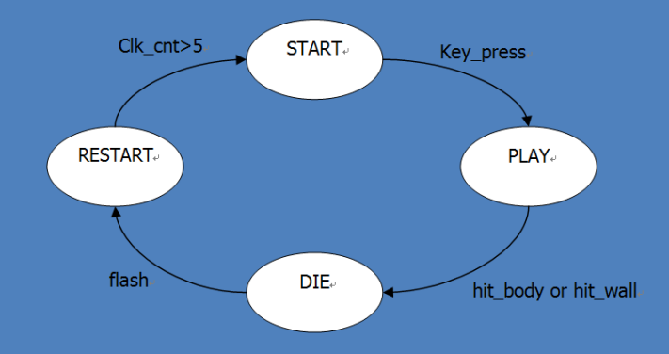
图3.3.1 贪吃蛇状态装换图
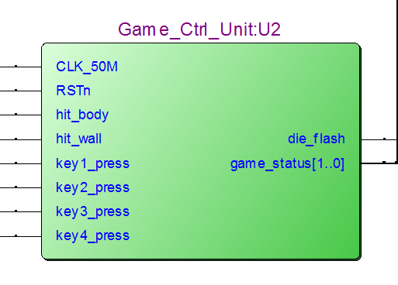
图3.3.2 游戏控制模块硬件设计图

3.4苹果产生模块设计
苹果产生模块（Snake_Eatting_Apple）的硬件设计如图3.4所示。
由于苹果的出现是随机的，我们采用了一种很容易理解的算法来产生苹果。算法程序如下：

always@(posedge CLK_50M)
random_num<=random_num+927; //用加法产生随机数
每个时钟周期 random_num 都在变， 而我们吃下苹果的时刻却因走法、 按键的时间等有所不同，所以不同时刻吃下苹果后下一个苹果出现的地方近似随机。
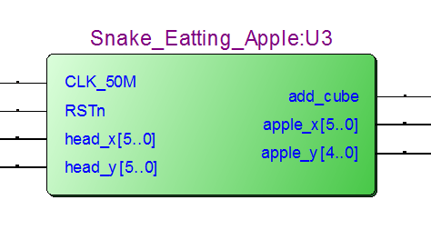
图3.4 苹果产生模块硬件设计图

3.5贪吃蛇控制模块设计
贪吃蛇控制模块（Snake）是整个设计中最复杂最核心的模块。它主要包括四个主要任务：
保持贪吃蛇的运动
按键改变贪吃蛇运动的方向
判断贪吃蛇是否撞墙（hit_wall）或者撞到自己（hit_body）
决定VGA显示内容
在这里要先介绍一下关于像素与格子。整个屏幕的扫描模式是 640*480，如果直接用像素点来表示游戏的各个部件无疑复杂且不好处理。 这里采用“降低 “分辨率的方法， 即用 16*16的像素范围为一个”格“，以格作为扫描单位扫描整个屏幕。如图3.5.1所示。
所以，我们将显示器分割为如图3.5.2所示。其中x_pos 和 y_pos 是十位的像素点坐标。pos 的低 4 位表示一个格子内像素的坐标，高 5 位表示格坐标，所以墙的范围是：

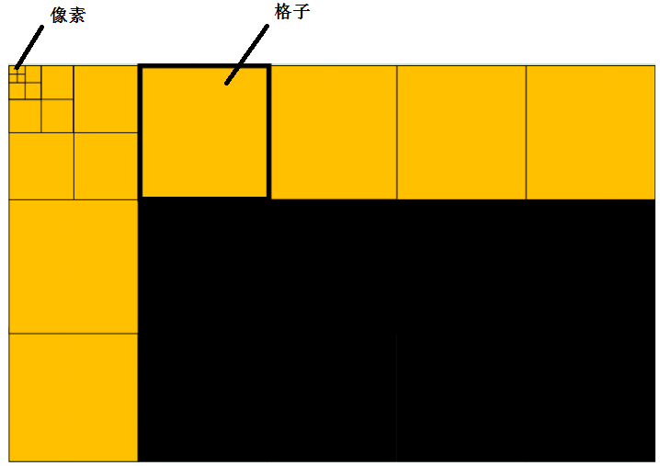
图3.5.1 像素与格子示意图

if(x_pos[9:4]==0|y_pos[9:4]==0|x_pos[9:4]==39|y_pos[9:4]==29)
snake=WALL;//扫描墙

黄色表示 wall，红色表示 apple，蓝色表示 head，粉红表示 body。那么，剩下黑色的地方就是有效的运动区域了。
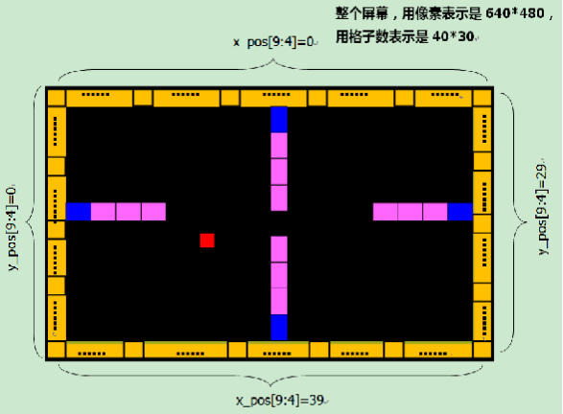
图3.5.2 显示器显示处理图
接下来，贪吃蛇的显示处理方法如图3.5.3所示。
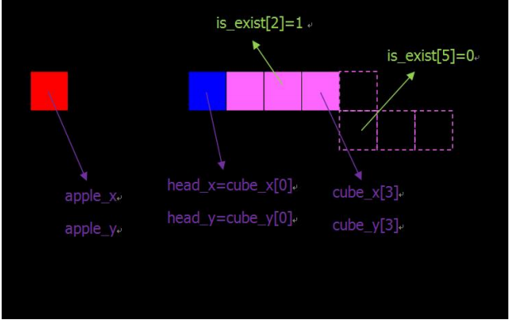
图3.5.3 贪吃蛇处理方法图
其中cube_x，cube_y 表示贪吃蛇身体各节的格坐标。而
head_x=cube_x[0],head_y=cube_y[0]则表示贪吃蛇的头部坐标。头部是我们主要要控制的地方，它涉及到 DIE .EattingApple.还有身体运动轨迹等。所以 head 单独提取出来作为输出信号head_x 和 head_y 用于后面的模块。is_exist 有 16 位，即蛇体最长为 16*1 格，每一位对应一个格，1 为该格显示，0 则不显示（图中虚框）。每吃下一个苹果蛇长度增加 1，相应 exist 位置 1。
我们将贪吃蛇的头部单独处理，当按键改变贪吃蛇的方向时，我们只需要将贪吃蛇头部x、y坐标进行相应的运算处理即可。同时通过以下算法程序实现了贪吃蛇身体的移动。

always@(posedge CLK_50M or negedge RSTn)
…
if(cnt==25_000_000) //0.02us*25'000'000=0.5s 每秒移动两次
….
if(game_status==PLAY)
……
begin
cube_x[1]<=cube_x[0];
cube_y[1]<=cube_y[0];
cube_x[2]<=cube_x[1];
cube_y[2]<=cube_y[1];
cube_x[3]<=cube_x[2];
cube_y[3]<=cube_y[2];
cube_x[4]<=cube_x[3];
cube_y[4]<=cube_y[3];
….
…
end

即当头部坐标改变后，将头部坐标上一个状态的数据赋值到贪吃蛇身体最前的坐标里，同时将此坐标上一个状态的数据赋值到下一个坐标，以此类推。这里不作赘述。而后面的 VGA_Control 模块根据这个 Snake 信号扫描时给予相应点不同的额色就能达到我们看到的效果。
贪吃蛇控制模块硬件设计如图3.5.4所示。
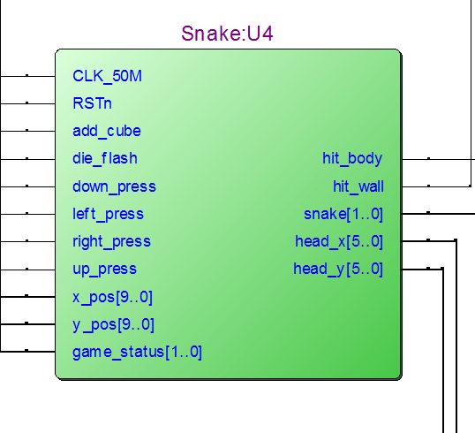
图3.5.4贪吃蛇控制模块硬件设计图

3.6 VGA控制模块设计
显示器扫描方式分为逐行扫描和隔行扫描：逐行扫描是扫描从屏幕左上角一点开始，从左像右逐点扫描，每扫描完一行,电子束回到屏幕的左边下一行的起始位置，在这期间，CRT对电子束进行消隐，每行结束时，用行同步信号进行同步；当扫描完所有的行，形成一帧，用场同步信号进行场同步，并使扫描回到屏幕左上方，同时进行场消隐,开始下一帧。
完成一行扫描的时间称为水平扫描时间，其倒数称为行频率；完成一帧（整屏）扫描的时间称为垂直扫描时间，其倒数称为场频率，即刷新一屏的频率，常见的有60Hz，75Hz等等。标准的VGA显示的场频60Hz,行频31.5KHz。
行场消隐信号:是针对老式显像管的成像扫描电路而言的。电子枪所发出的电子束从屏幕的左上角开始向右扫描，一行扫完需将电子束从右边移回到左边以便扫描第二行。在移动期间就必须有一个信号加到电路上，使得电子束不能发出。不然这个回扫线会破坏屏幕图像的。这个阻止回扫线产生的信号就叫作消隐信号,场信号的消隐也是一个道理。
以下分别是VGA行、场时序图，以及VGA行、场时序表。
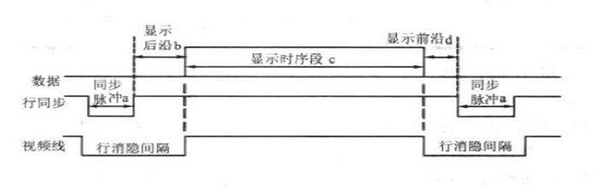
图3.6.1 VGA的行时序图
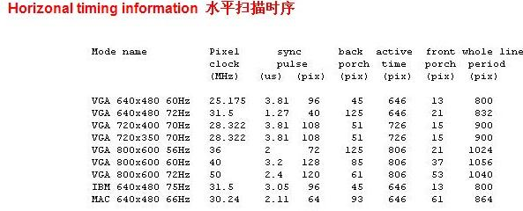
图3.6.2 VGA的行时序表
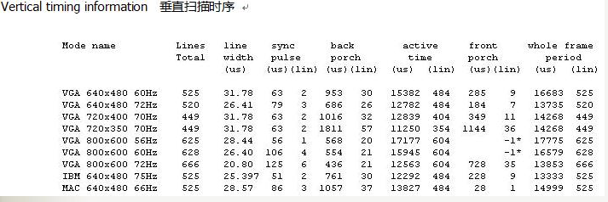
图3.6.4 VGA的场时序图
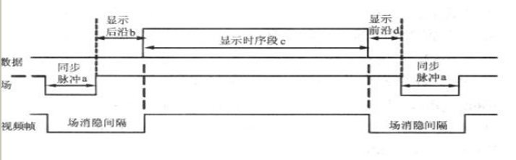
图3.6.4 VGA的场时序图
由以上图可以给出VGA驱动程序如下：

always @(posedge clk)
begin
if(x_cnt==11'd800) x_cnt<=0;
else x_cnt<=x_cnt+1;
if(y_cnt==10'd524) y_cnt<=0;
else if(x_cnt==11'd800) y_cnt<=y_cnt+1;
//--------------------------------------
if (x_cnt==11'd0)
begin
hs_r<=1'b0;x_cnt<=x_cnt+1;
end
else if(x_cnt==11'd96)
begin
hs_r<=1;x_cnt<=x_cnt+1;
end
else if(x_cnt==11'd799)
begin
y_cnt<=y_cnt+1;x_cnt<=0;
end
else x_cnt<=x_cnt+1;
if (y_cnt==0) vs_r<=0;
else if (y_cnt==2) vs_r<=1;
else if (y_cnt==521) begin vs_r<=0;y_cnt<=0;end
end

VGA控制模块硬件设计如图3.5.5所示。
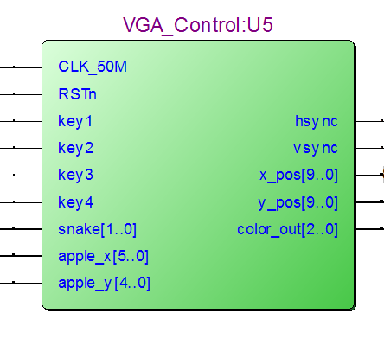
图3.5.5 VGA控制模块硬件设计电路

3.7 键盘扫描模块设计
以 up_key_press 为例，介绍消抖的算法。
在每个时钟高电平时并行执行以下两条语句
up_key_press<=0;
up_key_last<=0;
当有按键按下时，每 100ms（cnt=5_0000） last=up，last 输出比 up 滞后一个周期，若up_key_last==0&&up==1，则说明按键按下，press 输出置 1。
键盘扫描模块硬件设计如图3.7所示。
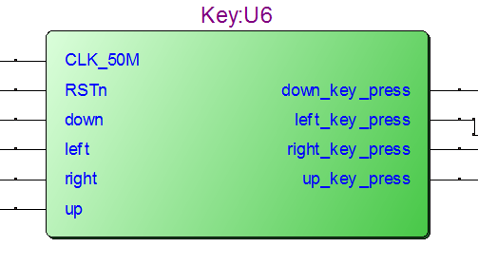
图3.7 键盘扫描模块硬件设计图

3.8顶层设计
module top_snake
(
input CLK,
input RSTn,
input left,
input right,
input up,
input down,
output hsync,
output vsync,
output [2:0]color_out,
output [7:0]seg_out,
output [3:0]sel
);
/***************************************************************************/
wire left_key_press,right_key_press,up_key_press,down_key_press;
wire [1:0]snake;
wire [9:0]x_pos;
wire [9:0]y_pos;
wire [5:0]apple_x;
wire [4:0]apple_y;
wire [5:0]head_x;
wire [5:0]head_y;
wire add_cube;
wire[1:0]game_status;
wire hit_wall;
wire hit_body;
wire die_flash;
wire restart;
wire [6:0]cube_num;
/***************************************************************************/
wire CLK_50M;
pll U1 (
.inclk0(CLK),
.c0(CLK_50M)
);
/***************************************************************************/
Game_Ctrl_Unit U2
(
.CLK_50M(CLK_50M),
.RSTn(RSTn),
.key1_press(left_key_press),
.key2_press(right_key_press),
.key3_press(up_key_press),
.key4_press(down_key_press),
.game_status(game_status),
.hit_wall(hit_wall),
.hit_body(hit_body),
.die_flash(die_flash),
.restart(restart)
);
/***************************************************************************/
Snake_Eatting_Apple U3
(
.CLK_50M(CLK_50M),
.RSTn(RSTn),
.apple_x(apple_x),
.apple_y(apple_y),
.head_x(head_x),
.head_y(head_y),
.add_cube(add_cube)
);
/***************************************************************************/
Snake U4
(
.CLK_50M(CLK_50M),
.RSTn(RSTn),
.left_press(left_key_press),
.right_press(right_key_press),
.up_press(up_key_press),
.down_press(down_key_press),
.snake(snake),
.x_pos(x_pos),
.y_pos(y_pos),
.head_x(head_x),
.head_y(head_y),
.add_cube(add_cube),
.game_status(game_status),
.cube_num(cube_num),
.hit_body(hit_body),
.hit_wall(hit_wall),
.die_flash(die_flash)
);
/***************************************************************************/
VGA_Control U5
(
.CLK_50M(CLK_50M),
.RSTn(RSTn),
.hsync(hsync),
.vsync(vsync),
.snake(snake),
.color_out(color_out),
.x_pos(x_pos),
.y_pos(y_pos),
.apple_x(apple_x),
.apple_y(apple_y),
.key1(down_key_press),
.key2(up_key_press),
.key3(right_key_press),
.key4(left_key_press)
);
/***************************************************************************/
Key U6
(
.CLK_50M(CLK_50M),
.RSTn(RSTn),
.left(left),
.right(right),
.up(up),
.down(down),
.left_key_press(left_key_press),
.right_key_press(right_key_press),
.up_key_press(up_key_press),
.down_key_press(down_key_press),
);
/***************************************************************************/
endmodule
/***************************************************************************/

4 软件调试结果
经过软件调试和仿真，得到最终效果，图4.1为游戏开始画面，显示“贪吃蛇字样”。图4.2为游戏进行时画面。
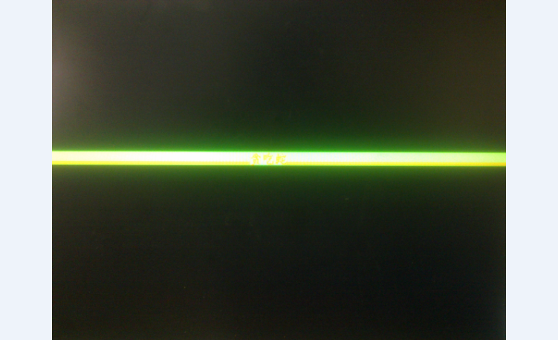
图4.1 游戏开始画面
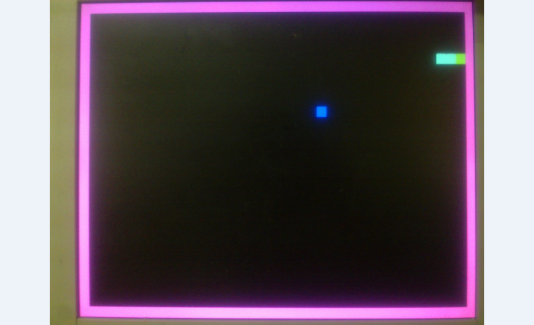

图4.2 游戏进行时画面

5 总结及致谢
EDA课程设计就要结束了，通过这段的学习，发现了自己的很多不足，发现了很多知识上的漏洞。同时也看到了自己的实践经验还是比较缺乏，理论联系实际的能力还急需提高。这次课程设计让我学到了很多，不仅是巩固了先前学的EDA技术的理论知识，而且也培养了我的动手能力，更令我的创造性思维得到拓展。在课程设计中一个人的力量是远远不够的，真正的完成任务需要共同的智慧与劳动，团结协作是我们成功的一项非常重要的保证。在这个过程中，我也曾经因为实践经验的缺乏失落过，也曾经仿真成功而热情高涨。
生活就是这样，汗水预示着结果也见证着收获。劳动是人类生存生活永恒不变的话题。虽然我这次做的课程设计不是非常的复杂，但在设计和仿真的过程中，我们也遇到了不少的困难，回首整个过程，却受益匪浅。
在这次课程设计中，特别感谢潘明老师对我们孜孜不倦的教导，给我们提供器材方便我们的学习。感谢我的队友陈朋，感谢我的同学翟江涛，朱喜燕，刘俊江等。没有那么的帮助支持和鼓励，很多问题也不会那么快的解决，感谢所有帮助过我的人。

参考文献
1．潘松，潘明等 主编，《EDA技术实用教程》，科学出版社，2006
2．康华光 主编，《电子技术基础-数字部分》，高等教育出版社，1998。
3. 吴厚航（特权同学）主编，《深入浅出玩转FPGA》，北京航空航天大学出版社，2010。

